|  |  |  |  |  |  |  |  |  |  |
| --- | --- | --- | --- | --- | --- | --- | --- | --- | --- |
| |  |  |  | | --- | --- | --- | |  |  |  | | МИНОБРНАУКИ РОССИИ | | | | Федеральное государственное бюджетное образовательное учреждение  высшего образования  **«МИРЭА – Российский технологический университет»**  **РТУ МИРЭА** | | |   Институт информационных технологий |
| Кафедра вычислительной техники |
|  |

|  |  |
| --- | --- |
| **ОТЧЕТ ПО ПРАКТИЧЕСКОЙ РАБОТЕ №1** | |
| **по дисциплине** | |
| «Структуры и алгоритмы обработки данных» | |
|  | |
| Выполнил студент группы ИКБО-05-18 | Токар И.И. |
| Принял | Расулов М.М. |

|  |  |  |
| --- | --- | --- |
| Лабораторные работы выполнены | «__»_______201__ г. |  |
|  |  |  |
| «Зачтено» | «__»_______201__ г. |  |

Москва 2020 г.

**Описание задания**

Необходимо построить график ретроспективной динамики курса валют к рублю путем парсинга открытых данных с сайтов банков и прочих официальных финансовых организаций.

График должен представлять собой набор точек, соответствующих по шкалам осей даты и коэффициент соотношения (Валюта/Рубль).

Период, за который нужно собрать информацию: 10 лет (с 2010 по 2020 года).

Шаг временной шкалы: день, неделя, месяц, год.

В программе следует предусмотреть возможность выбора шага.

В программе следует предусмотреть возможность выбора периода, за который мы проводим наблюдение за графиком.

Валюта выбирается студентом по своему усмотрению.

**Описание хода решения заданий**

Данная практическая работа была выполнена на языке Java c использованием графической библиотеки JavaFX, для упрощения выполнения HTTP запросов была использована библиотека okhttp3.

Данная программа имеет 2 поля ввода даты тип DataPicer, 3 текстовых меток - Text, для выбора шага был использован компонент Сombobox, для выполнениня основной функциональности используются 2 компонента типа Button, для отрисовки графиков используется компонент ChartLine.

Алгоритм программы заключается в получении данных в формате xml и в дальнейшем занесением их в модель таблицы для отображения графика.

**Тестирование**

**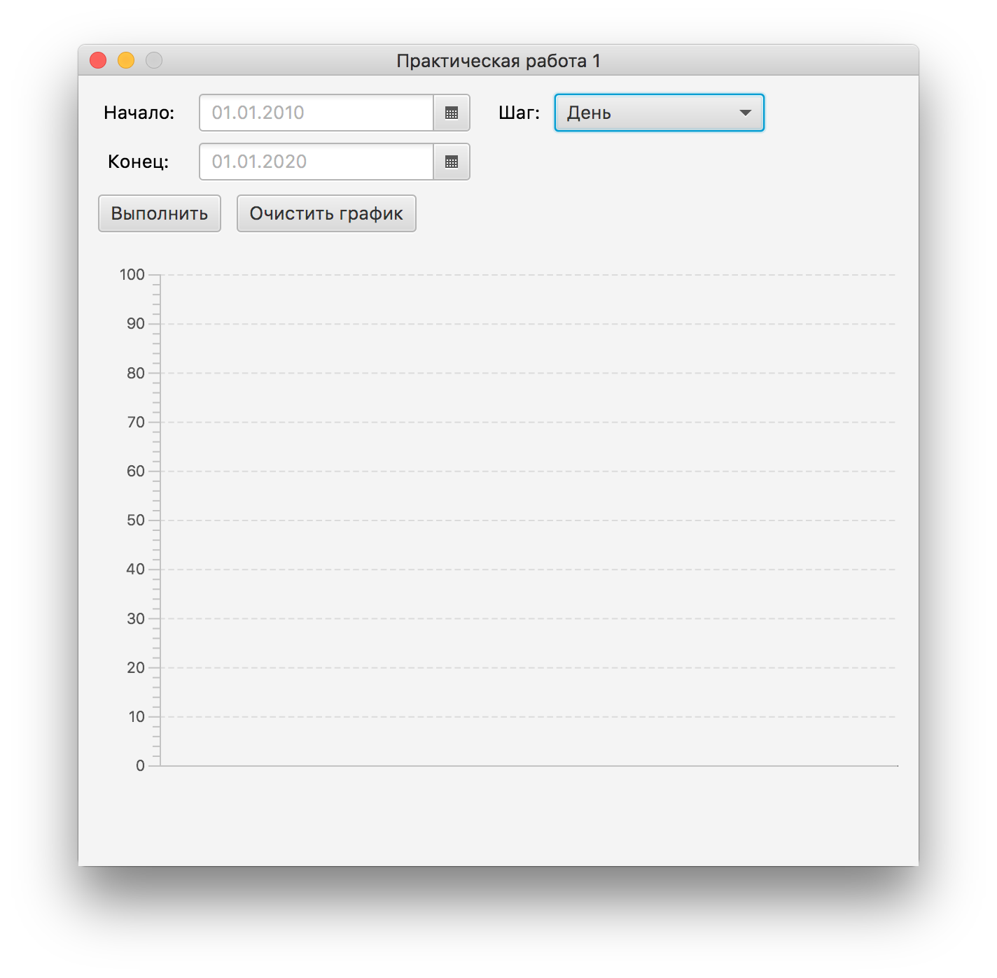  
Рисунок 1 Тестирование программы**

**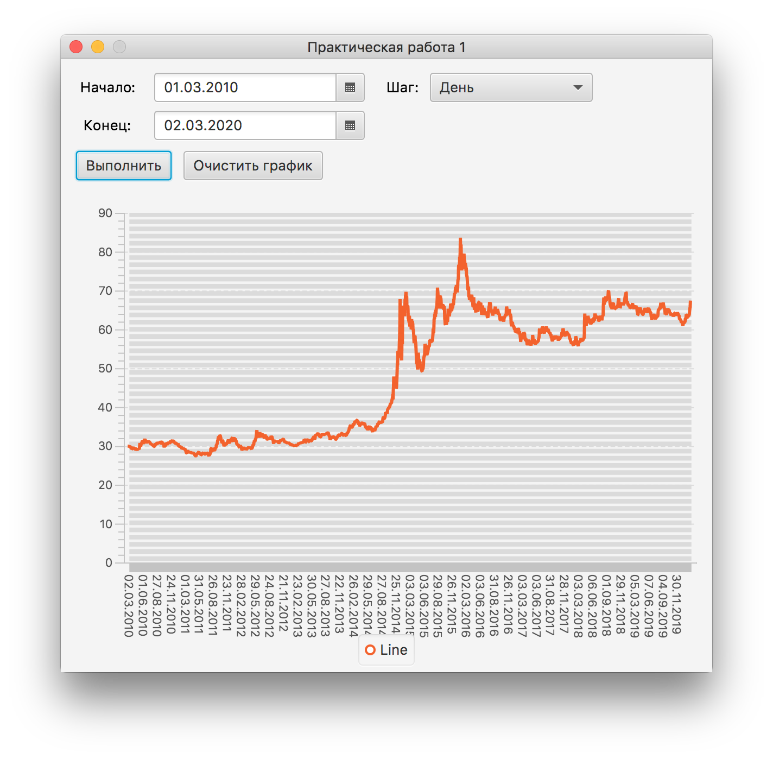  
Рисунок 2 Тестирование программы**

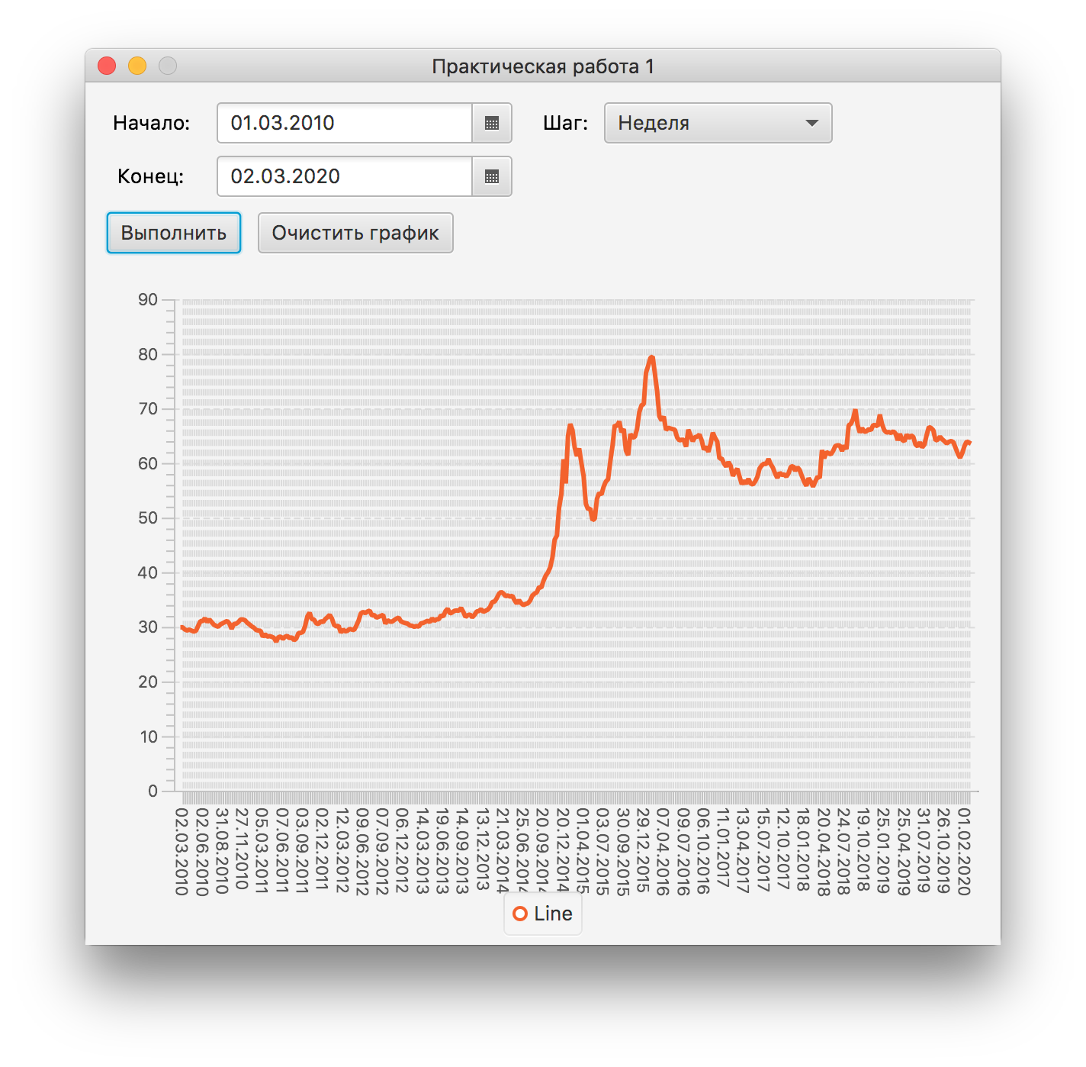

**Выводы**

В данной лабораторной работе были получены практические и теоретические навыки по работе с парсингом сайтов. Так же была разработана программа, которая берет данные с сайта центрального банка России и строит по ним график ретроспективной динамики курса Доллара США к Рублю.

**Список используемой литературы**

1. Роберт Лафоре, Структуры данных и алгоритмы в Java
2. Программирование на языке Java: работа со строками и массивами. Методические указания. [Электронный ресурс] : Учебно-методические пособия — Электрон. дан. — СПб. : ПГУПС, 2015. — 24 с.
3. Кожомбердиева, Г.И. Программирование на языке Java: создание графического интерфейса пользователя: учеб. пособие. [Электронный ресурс] : Учебные пособия / Г.И. Кожомбердиева, М.И. Гарина. — Электрон. дан. — СПб.: ПГУПС, 2012. — 67 с.
4. Вишневская, Т.И. Технология программирования. Часть 1. [Электронный ресурс] / Т.И. Вишневская, Т.Н. Романова. — Электрон. дан. — М. : МГТУ им. Н.Э. Баумана, 2007. — 59 с.

**Приложения**

Main.java

package sample;

import javafx.application.Application;

import javafx.fxml.FXMLLoader;

import javafx.scene.Parent;

import javafx.scene.Scene;

import javafx.stage.Stage;

public class Main extends Application {

@Override

public void start(Stage primaryStage) throws Exception{

Parent root = FXMLLoader.load(getClass().getResource("sample.fxml"));

primaryStage.setTitle("Практическая работа 1");

primaryStage.setScene(new Scene(root));

primaryStage.setResizable(false);

primaryStage.show();

}

public static void main(String[] args) {

launch(args);

}

}

Controller.java

package sample;

import javafx.collections.FXCollections;

import javafx.collections.ObservableList;

import javafx.fxml.FXML;

import javafx.scene.chart.CategoryAxis;

import javafx.scene.chart.NumberAxis;

import javafx.scene.chart.XYChart;

import javafx.scene.control.Button;

import javafx.scene.control.ComboBox;

import javafx.scene.control.DatePicker;

import javafx.scene.chart.LineChart;

import okhttp3.OkHttpClient;

import okhttp3.Request;

import okhttp3.Response;

import org.w3c.dom.Document;

import org.w3c.dom.Element;

import org.w3c.dom.Node;

import org.w3c.dom.NodeList;

import org.xml.sax.InputSource;

import org.xml.sax.SAXException;

import javax.xml.parsers.DocumentBuilder;

import javax.xml.parsers.DocumentBuilderFactory;

import javax.xml.parsers.ParserConfigurationException;

import java.io.IOException;

import java.io.StringReader;

import java.time.format.DateTimeFormatter;

import java.util.ArrayList;

public class Controller {

@FXML

private Button btn;

@FXML

private DatePicker datepickerstart, datepickerend;

@FXML

private LineChart LineChart;

@FXML

private ComboBox stepsComboBox;

@FXML

public void onClickMethod(){

DateTimeFormatter formatters = DateTimeFormatter.ofPattern("dd/MM/yyyy");

String date_up = datepickerend.getValue().format(formatters);

String date_down = datepickerstart.getValue().format(formatters);

String url = "http://www.cbr.ru/scripts/XML_dynamic.asp?date_req1="+date_down.toString()+"&date_req2="+date_up.toString()+"&VAL_NM_RQ=R01235";

ArrayList<RecordItem> record = ParseUrl(url);

for (RecordItem item : record){

System.out.println(item);

}

final CategoryAxis xAxis = new CategoryAxis();

final NumberAxis yAxis = new NumberAxis();

xAxis.setLabel("Month");

final LineChart<String,Number> lineChart = new LineChart<String,Number>(xAxis,yAxis);

// lineChart.setTitle("Stock Monitoring, 2010");

XYChart.Series series1 = new XYChart.Series();

series1.setName("Line");

for(RecordItem item : record){

series1.getData().add(new XYChart.Data(item.DateRecord, item.Value));

}

LineChart.getData().addAll(series1);

}

@FXML

public void onClearButton(){

LineChart.getData().clear();

}

@FXML

public void ShownComboBox(){

ObservableList<String> steps = FXCollections.observableArrayList(

"День",

"Неделя",

"Месяц",

"Год"

);

stepsComboBox.setItems(steps);

}

public ArrayList<RecordItem> ParseUrl(String url){

OkHttpClient client = new OkHttpClient();

ArrayList<RecordItem> recordItems = new ArrayList<RecordItem>();

try{

Request request = new Request.Builder().url(url).build();

Response response = client.newCall(request).execute();

DocumentBuilderFactory factory = DocumentBuilderFactory.newInstance();

DocumentBuilder builder = factory.newDocumentBuilder();

Document document = builder.parse(new InputSource(new StringReader(response.body().string())));

int steps = 1;

switch (stepsComboBox.getSelectionModel().getSelectedItem().toString()){

case "День":

steps = 1;

break;

case "Неделя":

steps = 7;

break;

case "Месяц":

steps = 30;

break;

case "Год":

steps = 365;

break;

default:

steps = 1;

break;

}

NodeList RecordNodeList = document.getElementsByTagName("Record");

for(int i = 0; i < RecordNodeList.getLength(); i+=steps){

if(RecordNodeList.item(i).getNodeType() == Node.ELEMENT_NODE){

Element item = (Element) RecordNodeList.item(i);

RecordItem recordItem = new RecordItem(

item.getAttribute("Date"),

item.getAttribute("Id"),

Integer.valueOf(item.getChildNodes().item(0).getTextContent()),

Double.valueOf(item.getChildNodes().item(1).getTextContent().replace(',','.'))

);

recordItems.add(recordItem);

}

}

}catch (IOException ex){

System.out.println(ex);

}catch (ParserConfigurationException e) {

e.printStackTrace();

} catch (SAXException e) {

e.printStackTrace();

}

return recordItems;

}

}

RecordItem.java

package sample;

import java.util.Date;

public class RecordItem {

String DateRecord;

String Id;

int Nominal;

Double Value;

public RecordItem(String dateRecord, String id, int nominal, Double value) {

DateRecord = dateRecord;

Id = id;

Nominal = nominal;

Value = value;

}

@Override

public String toString() {

return "Record{" +

"DateRecord=" + DateRecord +

", Id='" + Id + '\'' +

", Nominal=" + Nominal +

", Value=" + Value +

'}';

}

}